IEGULDĪJUMS TAVĀ NĀKOTNĒ

‘’Dienesta viesnīcas infrastruktūras renovācija un mācību aprīkojuma modernizācija, lai paaugstinātu profesionālās izglītības kvalitāti un pieejamību’’
(2010/0181/3DP/3.1.1.1.0/10/IPIA/VIAA/051)

Jūlija mēnesī tika pilnībā pabeigti darbi 5. un 6.stāvā. Tika uzsākta veco liftu demontāža, un sagatavošanas darbi jauno pasažieru liftu montāžai.
Augusta mēnesī tika pilnībā pabeigti darbi 3. un 4.stāvā. Kopā būvdarbi pilnīgi pabeigti 7 stāvos. Ir pabeigta veco liftu demontāža un notiek darbi jauno pasažieru liftu montāžai.
Septembra mēnesī pilnībā pabeigti darbi 1. un 2.stāvā. Kopā būvdarbi pilnīgi pabeigti visos 9 stāvos (9.stāvs maijā, 8.,7.stāvs jūnijā, 6.,5.stāvs jūlijā, 4., 3.stāvs augustā). Tika pabeigta jauno liftu montāža un 2012.gada 28.septembrī parakstīts līgumā paredzēto būvdarbu nodošanas - pieņemšanas akts.
Ir izsludināts konkurss mācību aprīkojuma un iekārtu iegādei.
28.09.2012.

FOTO REPORTĀŽA
Izremontēto istabiņu, atpūtas telpas, kopskats

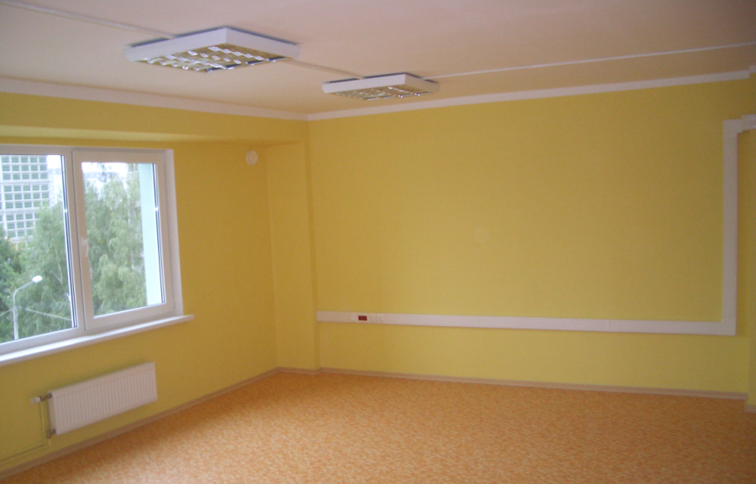

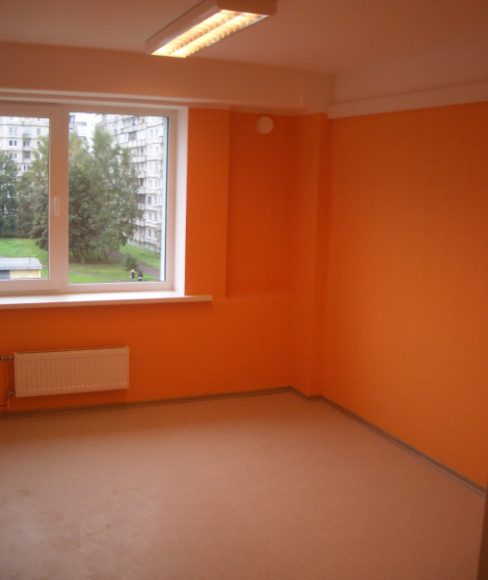
Sanitārie mezgli
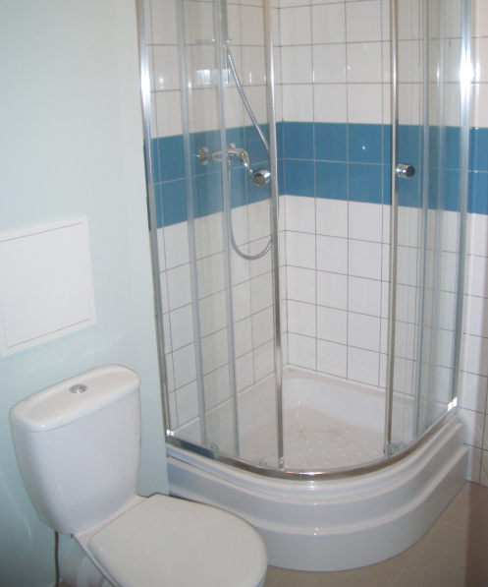

Invalīdu numuriņu sanitārie mezgli
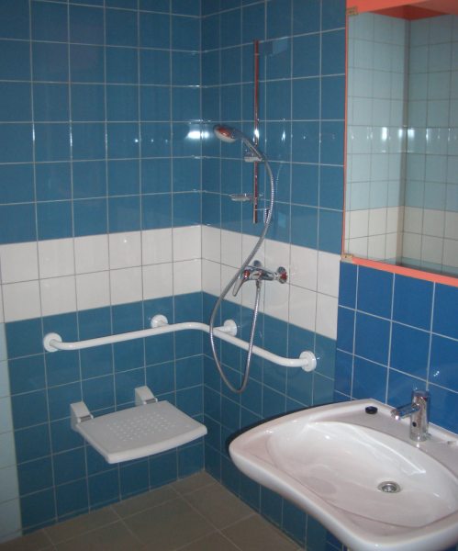
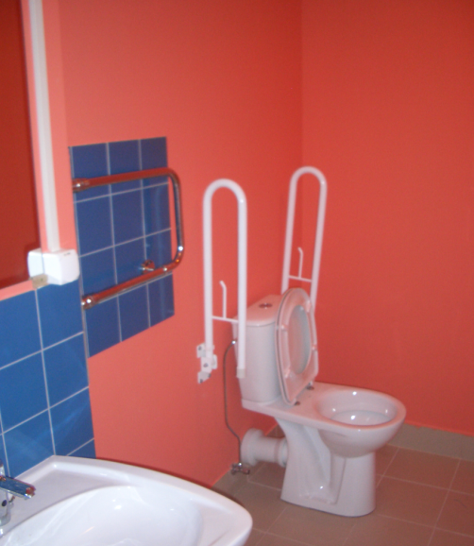

Lifts
